Инструкция

Пресс гидравлический грузоподъемность 10 т

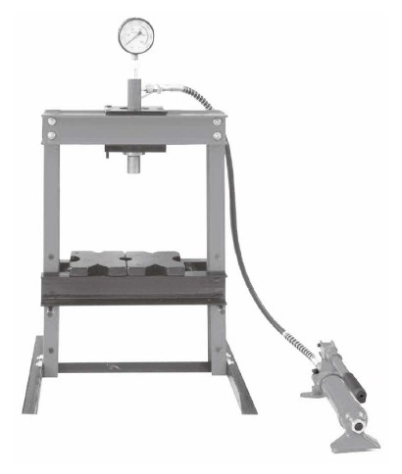

№ | Описание | 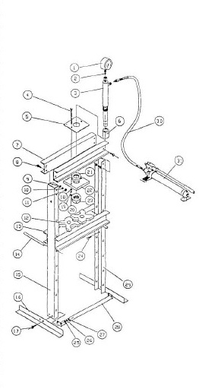  Количество
1 | Манометр | 1
2 | Нейлоновое кольцо | 1
3 | Рама | 1
4 | Болт M 10х140 | 1
5 | Верхняя пластина | 1
6 | Зубчатая гайка | 2
7 | Перекладина | 8
8 | Болт М 12х35 | 2
9 | Шайба Ф12 | 2
10 | Стопорная шайба | 8
11 | Гайка М12 | 8
12 | Плита | 2
13 | Пресс-платформа | 2
14 | Шток | 4
15 | Стойка | 4
16 | Стальной уголок | 1
17 | Болт М 10х30 | 4
18 | Шайба Ф10 | 2
19 | Стопорная шайба Ф10 | 2
20 | Гайка М10 | 1
21 | Верхняя круглая гайка | 1
22 | Нижняя пластина | 4
23 | Нижняя круглая гайка | 2
24 | Болт М 10х30 | 1
25 | Шайба Ф12 | 1
26 | Стопорная шайба Ф12
27 | Гайка М12
28 | Распорка
29 | Правая стойка
30 | Гидравлический шланг
31 | Насос

Важно! Внимательно прочитайте инструкцию, обратите внимание на инструкции по технике безопасности и мерам предосторожности. Используйте оборудование только по его прямому назначению. Несоблюдение данной инструкции может привести к причинению ущерба личной собственности и вреда здоровью.

Пожалуйста, сохраняйте инструкцию для дальнейшего использования.

- Техника безопасности и меры предосторожности.

- Допускайте к работе с прессом только квалифицированный персонал, для лучшего и безопасного использования регулярно чистите пресс.
- Максимальная грузоподъемность 30 тонн. Никогда не используйте посторонние предметы при работе с прессом и всегда пользуйтесь манометром, чтобы точно определить уровень давления.
- Используйте пресс только по его прямому назначению. Не используйте его в каких либо других целях.
- Не допускайте детей и неквалифицированный персонал к прессу.
- При работе используйте облегающую одежду, уберите шнурки, часы, кольца и другие украшения, соберите длинные волосы.
- Одевайте защитные очки, перчатки, полностью закрывайте лицо.
- Соблюдайте равновесие, одевайте только удобную обувь, не одевайте открытую обувь.
- Используйте пресс только на устойчивой, сухой, не скользкой поверхности. Поддерживайте чистоту на рабочей площадке, не храните посторонние предметы в рабочей зоне.
- Перед каждым использование проверяйте пресс. Не используйте, если пресс изогнут, сломан, треснул, протекает или поврежден другим способом.
- Проверяйте, достаточно ли туго затянуты все болты и гайки.
- Работайте только в безопасном месте.
- Никогда не опускайте руки или ноги под пресс.
- Не используйте пресс для работы с пружинами или любыми другими предметами, которые способны выскользнуть и нанести потенциальный вред.
- Не используйте пресс в состоянии алкогольного или наркотического опьянения, под влиянием сильнодействующих лекарств.
- Не допускайте к работе неквалифицированный персонал.
- Не модифицируйте пресс.
- Не используйте тормозную жидкость или другую неподходящую жидкость. Избегайте смешения различных марок масла. Должно быть использовано только высококачественное гидравлическое масло.
- Не оставляйте пресс под дождем или другими осадками.
- Если пресс нуждается в ремонте или замене элементов, пользуйтесь услугами только квалифицированного персонала, используйте только оригинальные запчасти.

Важно! Меры предосторожности, перечисленные выше, не могут полностью предусмотреть возможные происшествия. Оператор пресса должен осторожно и осознанно подходить к работе.

- Характеристики.

Грузоподъемность – 10 тонн
Длина хода 135мм
Диапазон работы – 90-358 мм
Ширина – 455 мм

3. Сборка

Используйте рисунок пресса в разобранном состоянии в качестве руководства по сборке. Разложите все элементы конструкции перед собой перед началом сборки. Мы рекомендуем вам осуществлять сборку в следующем порядке:
- Прикрепите основание (13) к левой стойке и нижней раме (16) при помощи болта (15), шайбы (25) и стопорной шайбы (26). Затем прикрепите основание к правой стойке и нижней раме.
- Установите раму пресса в вертикальное положение, прикрепите верхнюю перекладину (6) к стойкам (9) при помощи болтов (7), шайб (8) и гаек (11).
- Поставьте вторую верхнюю перекладину в вертикальное положение и присоедините нижнюю платформу (21) к верхним перекладинам, затем прикрепите перекладину к стойке при помощи болтов (7), шайб (8) и гаек (11).
- Ввинтите гайку (4) в раму (3), вставьте раму под плоскую платформу (21), затем ввинтите круглую гайку (20) в раму и присоедините суппорт (5) к раме.
- Соедините 2 пресс-платформы (13) и отверстия в них, затем закрепите 4 болта путем затягивания шайбы (18), стопорной шайбы (19) и гаек (20).
- Вставьте стержень (12) в отверстия в колоннах, а затем вставьте соединенную пресс-платформу (13) в платформу и на штифт платформы.
- Завинтите все болты и винты.

4. Перед первым использованием.

- Перед первым использованием выкачайте воздух из гидравлической системы, откройте выпускной клапан, повернув его против часовой стрелки, убедитесь, что в системе не осталось воздуха.
- Проверьте, все ли элементы находятся в рабочем состоянии. Если какие-то запчасти поломаны, прекратите использование крана и свяжитесь со специалистом.

5. Эксплуатация

Внимательно прочитайте инструкцию перед использованием.

- Установите блок нижней части стойки (19) на пресс (30), затем разместите рабочий элемент на блоке нижней части стойки.
- Закройте выпускной клапан, повернув его по часовой стрелке.
- Качайте рукоятку, пока подкладка не начнет доставать до рабочего элемента
- Убедитесь, что рабочий элемент находится в центре пресса
- Поверните рукоятку, чтобы груз опустился на рабочий элемент
- Когда работа окончена, прекратите поворачивать рукоятку, медленно и аккуратно уберите рабочий элемент из-под пресса
- Как только пресс полностью поднят, уберите элемент из рамы.

Ремонт

- Регулярно очищайте поверхность пресса сухой, чистой и мягкой тканью и периодически смазывайте шарниры и все движущиеся детали маслом.
- Когда пресс не используется, храните его в сухом месте с подъемным механизмом и клапаном полностью отодвинутым назад.
- Если эффективность работы пресса уменьшается, выкачайте из гидравлической системы воздух, как описано в пункте 4.

Список запчастей
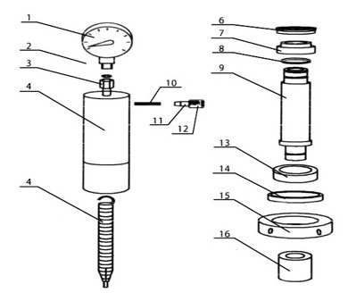
№ | Описание | Количество | № | Описание | Количество
1 | Манометр | 1 | 10 | Пружинная шпилька | 1
2 | Нейлоновое кольцо | 1 | 11 | Стяжка | 1
3 | Болт | 1 | 12 | Колпачок | 1
4 | Цилиндр | 1 | 13 | Шпиндель | 1
5 | Пружина | 1 | 14 | Колпачок | 1
6 | Кольцо | 1 | 15 | Колпачок | 1
7 | Кольцо клапана | 1 | 16 | Шток | 1
8 | Кольцо | 1
9 | Клапан | 1

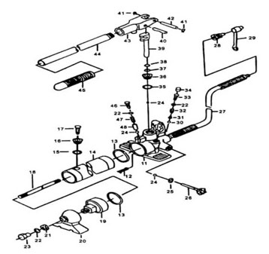

Список запчастей пневматической насосной станции.

№ | Описание | Количество | № | Описание | Количество
11 | Блок клапана | 1 | 30 | Шарик | 1
12 | Масляный фильтр | 1 | 31 | Наконечник | 1
13 | Кольцо | 2 | 32 | Пружина | 1
14 | Резервуар | 1 | 33 | Винт | 1
15 | Кольцо | 1 | 34 | Защита пружины | 1
16 | Гайка | 1 | 35 | Кольцо | 1
17 | Клапан | 1 | 36 | Винт | 1
18 | Штырь | 1 | 37 | Нейлоновое кольцо | 1
19 | Кожух резервуара | 1 | 38 | Кольцо | 1
20 | Опора насоса | 1 | 39 | Пистон | 1
21 | Гайка | 1 | 40 | Штырь | 1
22 | Кольцо | 4 | 41 | Сдерживающее кольцо | 2
23 | Винт | 1 | 42 | Штифт | 1
24 | Шарик | 3 | 43 | Рукоятка | 1
25 | Кольцо | 1 | 44 | Рукоятка | 1
26 | Выпускной клапан | 1 | 45 | Рукав рукоятки | 1
27 | Гидравлический шланг | 1 | 46 | Винт | 1
28 | Сцепка | 1 | 47 | Пружина | 1
29 | Защитный кожух | 1 | 48 | Сцепка | 1

